Potentiel complexe du nerf de crabe.
Auteur : JM Magniez, lycée Mariette – Boulogne sur Mer, avec l’aide du personnel de laboratoire : Annie Screve, Stéphanie Laugier, Frédéric Hardy.

- Matériel et montage
  - Logiciel Jeulin Nerf – muscle (testé sous Windows XP).
  - Nerf extrait d’une patte de crabe, dans l’eau de mer d’une boite de Pétri.
  - Fil imbibé d’eau de mer et pipette poire plastique.
  - Interface ESAO Jeulin, adaptateur électrophy, câbles blindés d’enregistrement, câbles de stimulation et cuve à nerf selon le montage suivant :

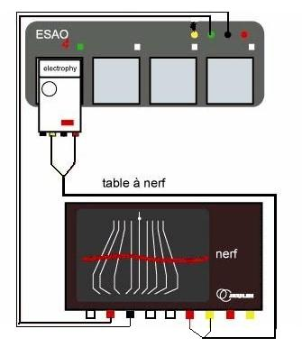
Câbles de stimulation reliés aux bornes S2 (verte) et masse (noire) de l’interface
Câbles blindés reliés aux électrodes réceptrices

- Configurer le matériel

  - Mettre en place le fil imbibé d’eau de mer sur les électrodes en s’assurant d’un bon contact (éventuellement ajouter une goutte d’eau de mer avec la pipette).
  - Lancer le logiciel Nerf – muscle / Activité électrique du nerf
  - Cocher « Electrophy 1 » puis cliquer sur « Réglage » comme ci-dessous :

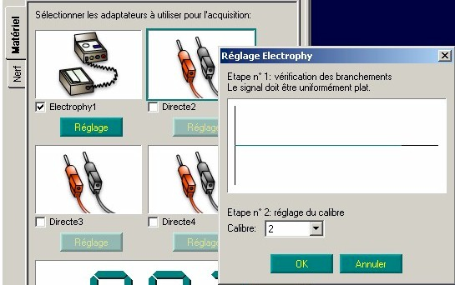

Etape 1

Etape 2

Etape 1 : Effectuer le réglage du calibre à l’aide du bouton de l’adaptateur Electrophy de manière à obtenir un signal bien horizontal et sans parasites.
Etape 2 : Entrer la valeur du calibre lue sur le bouton Electrophy (Exemple : 2) et OK.

- Paramétrer la stimulation et visualiser l’artéfact de stimulation

  - Cliquer sur le bouton NERF à gauche de la page écran et cocher Activité stimulée / Stimulation interne / Représenter la stimulation, comme ci-dessous :
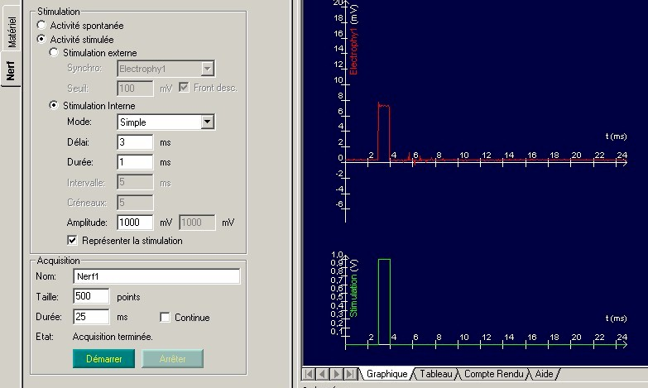

  - Cliquer sur DEMARRER pour visualiser la stimulation et l’artéfact produit au niveau du fil imbibé d’eau de mer (moitié droite de la page).

- Enregistrer le potentiel du nerf

  - Remplacer le fil par le nerf de crabe disposé de manière à stimuler l’extrémité libre du nerf.
  - Lancer une stimulation de 500 mV comme pour le fil.
  - Augmenter ou diminuer l’amplitude de stimulation, par exemple de 250 en 250 mV en conservant les enregistrements précédents.
Attention : Lors du lancement du menu DEMARRER le choix est offert de conserver ou non la courbe qui précède : cocher « Nouvelle manipulation » et entrer la valeur chiffrée du paramètre de stimulation pour différencier les enregistrements (Ex : 500 mV).

- Présenter les résultats

  - Etirer les axes afin d’adapter les échelles pour une bonne mise en page des enregistrements
  - Le menu AFFICHAGE / Affichage permet de supprimer des enregistrements.
  - Le menu COMPTE – RENDU permet d’ouvrir un cadre à l’intérieur duquel apparaissent les enregistrements qu’il est possible d’annoter et titrer avant tirage sur imprimante.

- Exemple de résultat

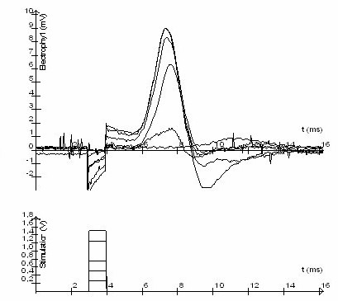

Réponse du nerf du crabe à 5 stimulations d’intensité croissante (de 250 à 1250 mV)

